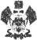  Министерство образования,  науки и молодежной политики  Краснодарского края  Государственное бюджетное образовательное учреждение  дополнительного профессионального образования  «Институт развития образования»  Краснодарского края  (ГБОУ ИРО Краснодарского края)  Россия, 350080, г. Краснодар,  ул. Сормовская,167  тел./ф.: (861) 232-85-78  e-mail: post@iro23.ru  ИНН 2312062743 |  | Руководителям муниципальных органов управления образованием  Руководителям территориальных методических служб  Руководителям общеобразовательных организаций
От 05.04.2022 г. № 01-20/1723
О работе горячей линии по ФГОС

С целью оперативного и своевременного решения вопросов, касающихся реализации ФГОС, государственное бюджетное образовательное учреждение дополнительного профессионального образования «Институт развития образования» Краснодарского края, информирует о работе горячей линии.
Горячая линия по вопросам ФГОС организуется для специалистов муниципального уровня и управленцев школьного уровня, а также, родителей и других заинтересованных представителей общественности.
Вопросы можно задавать по телефону +7-900-288-67-27.

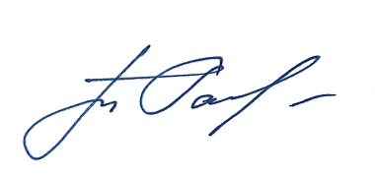

Ректор Т.А. Гайдук

Головнев Сергей Сергеевич,
Никонова Дарья Анатольевна
8(861)260-27-54

